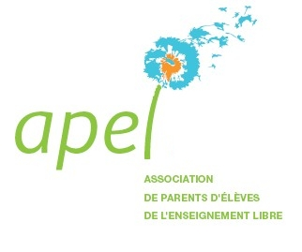

*Le Gender*

*La construction de l’identité*

*Quels enjeux éducatifs ?*

Les équipes des APEL des écoles Sainte-Thérèse et Sainte-Bernadette, ainsi que les directeurs des deux établissements, vous invitent à participer à cette « rencontre parents-école » :

*Le mardi 24 mars 2015 de 20h00 à 22h30*

*Amphithéâtre du lycée de la Joliverie*

*Entrée par la rue Aristide Briand*

*44230 SAINT-SEBASTIEN-SUR-LOIRE*

Comment s’articulent la nature et la culture dans la construction de notre identité ?

Quels sont les défis éducatifs à relever dans le contexte actuel ?

Quels repères peut-on proposer aux enfants ?

Cette rencontre sera animée par Jean MATOS, chargé de mission à l’archevêché de Rennes, doctorant en éthique médicale à la faculté de médecine de Paris.

A l’issue de cette soirée, nous pourrons discuter autour d’un verre et de quelques gâteaux offerts par les APEL.

*Venez nombreux !*

*Nous vous remercions de bien vouloir vous inscrire en retournant le bulletin ci-dessous.*

**-----------------------------------------------------------------------------------**

COUPON-REPONSE

**Nom – Prénom :** ……………………………………………………

Tél : ……………………………... Mail : …………………………

❒ Participera à la soirée débat du 24 mars 2015

Nombre de participants : ❒ 1 personne

❒ 2 personnes

Merci de retourner votre réponse avant le 13 mars 2015

par mail : apel.saintetherese44@gmail.com